Аппликация:

Подснежники в снегу
Почему этот цветок известен даже маленьким деткам?
Ведь они в раннем детстве смотрели мультфильм про 12 месяцев, когда мачеха послала девочку зимой за подснежниками.
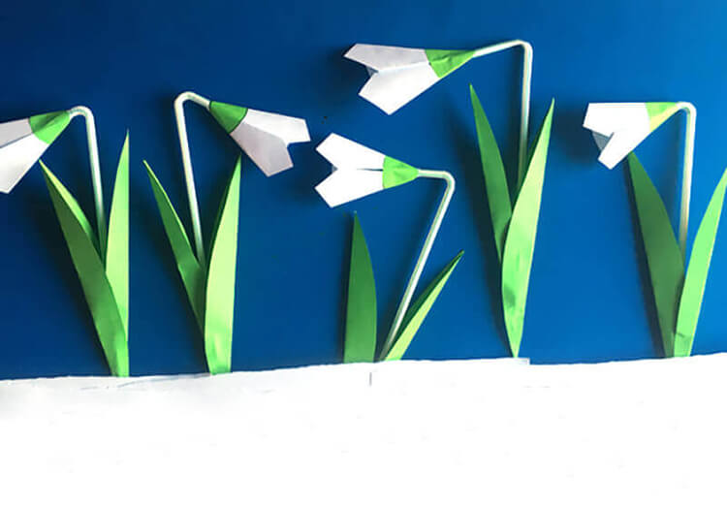Чтобы сделать полянку с подснежниками, воспользуйтесь шаблонами.
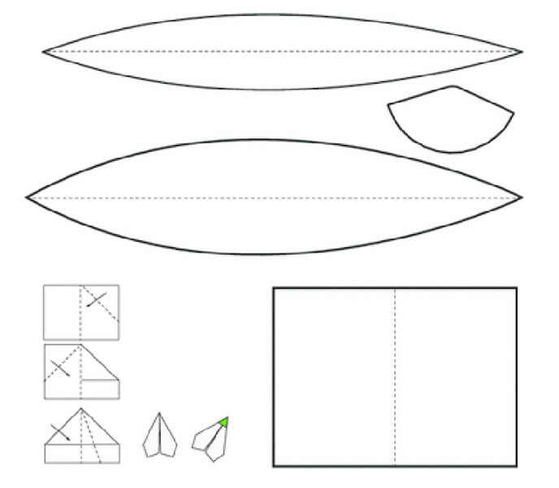
Перенесите шаблон на цветную бумагу и сделайте столько цветов, сколько захочется
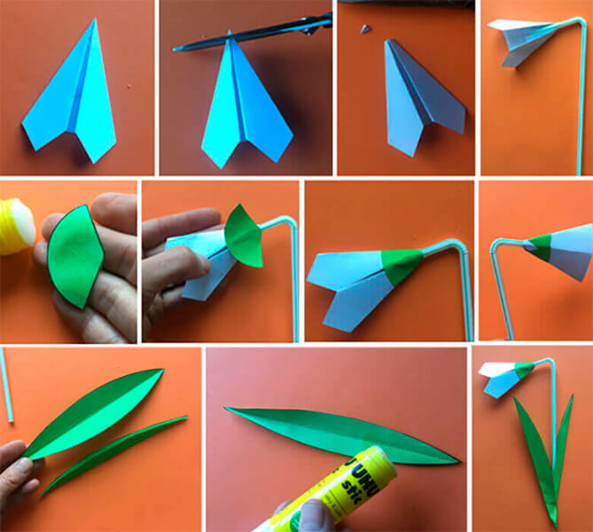

Можно их не только посадить на траву, на полянку, но и собрать в букет.

